Жалоба на действия заказчика №244-2016

Заказчик

Наименование заказчика: МУНИЦИПАЛЬНОЕ КАЗЕННОЕ УЧРЕЖДЕНИЕ "ЦЕНТР ЗАКУПОК" МУНИЦИПАЛЬНОГО ОБРАЗОВАНИЯ РАМЕНСКИЙ МУНИЦИПАЛЬНЫЙ РАЙОН МОСКОВСКОЙ ОБЛАСТИ
Место нахождения: Российская Федерация, 140102, Московская обл, Раменский р-н, Раменское г, Комсомольская пл., 2, -
Почтовый адрес: Российская Федерация, 140102, Московская обл, Раменский р-н, Раменское г, Комсомольская пл., 2, -
Контактное лицо заказчика: Безбух Екатерина Алексеевна
Контактный телефон заказчика: +7 (496) 4616388, 7-496-4617739
Контактный факс: +7 (496) 4633752, 7-496-4617739
ИНН: 5040136688
КПП: 504001001
Контактный адрес электронной почты: ramenckoe.zakupki@yandex.ru

Электронный аукцион

Номер извещения: 0848300051616000930
Способ размещения заказа: Электронный аукцион
Наименование электронного аукциона: Реконструкция видеонаблюдения в здании Администрации и прилегающей территории в п.им.Тельмана
Официальный сайт размещения документации об аукционе: zakupki.gov.ru
Начальная (Максимальная) цена контракта: 1 475 462,99 Российский рубль
Электронная торговая площадка: РТС-тендер, http://www.rts-tender.ru

Существо жалобы

Введение
Заказчик проводит аукцион на реконструкцию системы видеонаблюдения. Основанием для формирования НМЦК является Локальный сметный расчет, входящий в состав документации об электронном аукционе. В данном расчете отражен полный перечень материалов, которые необходимо использовать при реконструкции, а именно:
– Камера (мини-булет 4 Мр, варифокальная)
– Камера (купольная 4 Мр, варифокальная)
– внешние кронштейны
– внутренние кронштейны
– Poe switch RVI на 16 портов (в стойку)
– Клипса для крепежа гофротрубы
– Трубы гибкие гофрированные
– Кабель FTP 5e
– ИБП 1000w
– Монитор охраннику 23 дюйма
– Кронштейн на стену под монитор
– НDD по 4 Тб
– Трос 4 мм
– Мини компьютер для охраны

В форме №2 Заказчик установил ряд требований к товарам, поставка которых не предусмотрена ДОАЭ, и которые не имеют никакого отношения к объекту закупки.
Часть I
Пункт №2 Формы №2. КРАСКИ МАСЛЯНЫЕ ГОСТ 10503-71. Для подкрашивания металлических поверхностей в ходе выполнения работ, а также закрашивание болтовых соединений
Данный товар не предусмотрен к поставке в рамках данного аукциона. Обоснованием НМЦК не определен объем данного товара, срок его поставки, порядок его приемки и оплаты. Как следствие, поставка данного товара не является объектом закупки и устанавливая требования к этому товару, заказчик нарушил п.1 ч.1 ст. 33 ФЗ-44:

Статья 33. Правила описания объекта закупки

1. Заказчик при описании в документации о закупке объекта закупки должен руководствоваться следующими правилами:

1) описание объекта закупки должно носить объективный характер. В описании объекта закупки указываются функциональные, технические и качественные характеристики, эксплуатационные характеристики объекта закупки (при необходимости). В описание объекта закупки не должны включаться требования или указания в отношении товарных знаков, знаков обслуживания, фирменных наименований, патентов, полезных моделей, промышленных образцов, наименование места происхождения товара или наименование производителя, а также требования к товарам, информации, работам, услугам при условии, что такие требования влекут за собой ограничение количества участников закупки, за исключением случаев, если не имеется другого способа, обеспечивающего более точное и четкое описание характеристик объекта закупки. Документация о закупке может содержать указание на товарные знаки в случае, если при выполнении работ, оказании услуг предполагается использовать товары, поставки которых не являются предметом контракта. При этом обязательным условием является включение в описание объекта закупки слов "или эквивалент", за исключением случаев несовместимости товаров, на которых размещаются другие товарные знаки, и необходимости обеспечения взаимодействия таких товаров с товарами, используемыми заказчиком, а также случаев закупок запасных частей и расходных материалов к машинам и оборудованию, используемым заказчиком, в соответствии с технической документацией на указанные машины и оборудование;

Часть II

Вместе с тем, заказчик включил в такие требования к данным краскам, установить соответствие которым возможно лишь при испытании контрольных образцов краски. Это следует из п. 4.1 ГОСТ 10503-71, соответствие которому требует заказчик:

ГОСТ 10503-71. Краски масляные, готовые к применению. Технические условия
4.1. Подготовка образцов к испытанию
Цвет пленки, время высыхания, стойкость пленки к статическому воздействию воды, условную светостойкость определяют на пластинках размером 70х150 мм из стали марок 08кп и 08пс толщиной 0,5-1,0 мм по ГОСТ 16523 или проката холоднокатаного марки 08кп по ГОСТ 9045 или из черной горячекатаной жести толщиной 0,25-0,32 мм.
Укрывистость и твердость пленки определяют на стекле для фотографических пластинок размером 9х12-1,2 по ТУ 21-0284461-058.
Массовую долю летучих и пленкообразующих веществ, степень перетира, вязкость определяют в неразбавленной краске.

Таким образом, Заказчик фактически обязывает участника закупки испытать поставляемый товар перед подачей заявки на ЭА. Такие требования противоречат позиции ФАС России, изложенной в письме N ИА/44536/16 от 1 июля 2016 г:

3. При установлении заказчиком в документации, извещении о закупке требований к описанию участниками закупки товаров следует учесть, что Закон о контрактной системе не обязывает участника закупки иметь в наличии товар в момент подачи заявки, в связи с чем требования заказчика подробно описать в заявке (путем предоставления показателей и (или) их значений, как в виде одного значения, диапазона значений, так и сохранения неизменного значения) химический состав и (или) компоненты товара, и (или) показатели технологии производства, испытания товара, и (или) показатели, значения которых становятся известными при испытании определенной партии товара после его производства, имеют признаки ограничения доступа к участию в закупке.

Часть III

П.3 Формы №2 содержит требования к товарам «Шурупы с потайной головкой латунные по
гост 1145-80».

В Форме №2 заказчик излагает требования к высоте головки шурупов, массе одной тысяче шурупов, глубине крестообразного шлица, внутреннему диаметру резьбы, диаметру головки, диаметру крестообразного шлица, диаметру резьбы, глубине вхождения калибра в крестообразный шлиц и длине шурупа.
Данные требования избыточны и установление таких требований нарушает требования самого ГОСТ 1145-80. В данном нормативном документе указаны примеры условного обозначения шурупов:

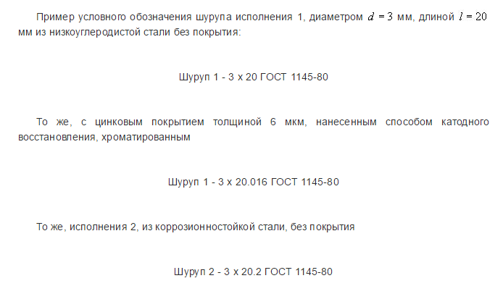

Таким образом, используя установленную в ГОСТ 1145-80 терминологию, Заказчик мог одной строкой описать требуемый тип шурупов, однако вместо этого Заказчик расписал требования к шурупам на 6 страниц. Как следствие – нарушена объективность описания объекта закупки, изложенная в п.1 ч.1 ст. 33 ФЗ-44:

Статья 33. Правила описания объекта закупки

1. Заказчик при описании в документации о закупке объекта закупки должен руководствоваться следующими правилами:

1) описание объекта закупки должно носить объективный характер.

Часть IV

В пункте №4 Формы №2 Заказчик установил требования к товару «Прорезиненная изоляционная лента для промышленного Применения по ГОСТ 2162-97 Для герметизации камер видеонаблюдения»

Данные требования также противоречат локальному сметному расчету. Данный товар не предусмотрен к поставке в рамках данного аукциона. Обоснованием НМЦК не определен объем данного товара, срок его поставки, порядок его приемки и оплаты. Как следствие, поставка данного товара не является объектом закупки и устанавливая требования к этому товару, заказчик нарушил п.1 ч.1 ст. 33 ФЗ-44:

Статья 33. Правила описания объекта закупки

1. Заказчик при описании в документации о закупке объекта закупки должен руководствоваться следующими правилами:

1) описание объекта закупки должно носить объективный характер. В описании объекта закупки указываются функциональные, технические и качественные характеристики, эксплуатационные характеристики объекта закупки

К тому же попытка Заказчика обосновать требования к данному товару необходимостью «герметизации камер видеонаблюдения» противоречит ГОСТ 2162-97, требование о соответствии которому он установил. В соответствии с разделом 1 ГОСТ 2162-97, данный стандарт распространяется на изоляционную прорезиненную ленту (далее - ленту), предназначенную для электроизоляции и применяемую в неагрессивных средах при температуре от минус 30 до плюс 30 °С.

Таким образом, заказчик требует поставить ему ленту для герметизации камер видеонаблюдения, соответствующую ГОСТ 2162-97, однако данный ГОСТ устанавливает требования к изоляционной ленте, предназначенной для электроизоляции. В связи с данным противоречием требований Заказчика, участник закупки не может предложить Заказчику товар, одновременно соответствующий и ГОСТ 2162-97 и предназначенный для совершенно других целей, нежели те, которые устанавливает ГОСТ 2162-97. Такие требования противоречат позиции ФАС России, изложенной в письме N ИА/44536/16 от 1 июля 2016 г:

2. В случае установления заказчиком в документации, извещении о закупке требований об одновременном соответствии предлагаемых участниками показателей товара как значениям, предусмотренным Стандартом, так и значениям, указанным в документации, извещении о закупке, последние не должны противоречить требованиям Стандарта, а также не должны вводить участников закупки в заблуждение и позволять указать в заявке противоречащие положениям Стандарта показатели и (или) их значения.

Часть V

В пункте № 7 Формы №2 Заказчик установил требование к товару «Лента поливинилхлоридная
электроизоляционная с липким слоем по ГОСТ 16214-86»

Данный товар не предусмотрен к поставке в рамках данного аукциона. Обоснованием НМЦК не определен объем данного товара, срок его поставки, порядок его приемки и оплаты. Как следствие, поставка данного товара не является объектом закупки и устанавливая требования к этому товару, заказчик нарушил п.1 ч.1 ст. 33 ФЗ-44:

Статья 33. Правила описания объекта закупки

1. Заказчик при описании в документации о закупке объекта закупки должен руководствоваться следующими правилами:

1) описание объекта закупки должно носить объективный характер. В описании объекта закупки указываются функциональные, технические и качественные характеристики, эксплуатационные характеристики объекта закупки

Также заказчик установил требование к материалу и способу изготовления данной ленты:

Материал | на основе пленки
изготовления и | из
способ | поливинилхлоридн
 | ого изоляционного
 | пластика марки
 | И40-13 по ГОСТ
 | 5960 или из
 | поливинилхлоридн
 | ой композиции

Фактически, Заказчик установил требования к сырью, из которого должна изготовляться изоляционная лента. Такие требования противоречат позиции ФАС России, изложенной в письме N ИА/44536/16 от 1 июля 2016 г:

3. При установлении заказчиком в документации, извещении о закупке требований к описанию участниками закупки товаров следует учесть, что Закон о контрактной системе не обязывает участника закупки иметь в наличии товар в момент подачи заявки, в связи с чем требования заказчика подробно описать в заявке (путем предоставления показателей и (или) их значений, как в виде одного значения, диапазона значений, так и сохранения неизменного значения) химический состав и (или) компоненты товара, и (или) показатели технологии производства, испытания товара, и (или) показатели, значения которых становятся известными при испытании определенной партии товара после его производства, имеют признаки ограничения доступа к участию в закупке.

Часть VI

В пункте №13 Формы №2 Заказчик установил требования к товару «РАСТВОРЫ ЦЕМЕНТНЫЕ,
тип 1 по гост 28013-98, ГОСТ 30515-97, заделывание мест монтажа серверной стойки».

Как следует из локального сметного расчета, поставка или монтаж серверной стойки не предусмотрен в рамках данной закупки. Следовательно, требования Заказчика к этому товару никак не связаны с объектом закупки и противоречат п.1 ч.1 ст. 33 ФЗ-44:

Статья 33. Правила описания объекта закупки

1. Заказчик при описании в документации о закупке объекта закупки должен руководствоваться следующими правилами:

1) описание объекта закупки должно носить объективный характер. В описании объекта закупки указываются функциональные, технические и качественные характеристики, эксплуатационные характеристики объекта закупки

.
Часть VII

Согласно сметному расчету, заказчик требует поставку товара Poe switch RVI на 16 портов (в стойку)

В смете указан товарный знак поставляемого оборудования (товарный знак RVI, который принадлежит компании RVI, http://www.rvi-cctv.ru)

Однако Заказчик не сопроводил требование к товарному знаку словами «или эквивалент» и не установил параметры эквивалентности товара, тем самым обязав участников закупки использовать оборудование единственного производителя и тем самым нарушил п.1 ч.1 ст. 33 ФЗ-44:

Статья 33. Правила описания объекта закупки

1. Заказчик при описании в документации о закупке объекта закупки должен руководствоваться следующими правилами:

1) описание объекта закупки должно носить объективный характер. В описании объекта закупки указываются функциональные, технические и качественные характеристики, эксплуатационные характеристики объекта закупки (при необходимости). В описание объекта закупки не должны включаться требования или указания в отношении товарных знаков, знаков обслуживания, фирменных наименований, патентов, полезных моделей, промышленных образцов, наименование места происхождения товара или наименование производителя, а также требования к товарам, информации, работам, услугам при условии, что такие требования влекут за собой ограничение количества участников закупки, за исключением случаев, если не имеется другого способа, обеспечивающего более точное и четкое описание характеристик объекта закупки. Документация о закупке может содержать указание на товарные знаки в случае, если при выполнении работ, оказании услуг предполагается использовать товары, поставки которых не являются предметом контракта. При этом обязательным условием является включение в описание объекта закупки слов "или эквивалент", за исключением случаев несовместимости товаров, на которых размещаются другие товарные знаки, и необходимости обеспечения взаимодействия таких товаров с товарами, используемыми заказчиком, а также случаев закупок запасных частей и расходных материалов к машинам и оборудованию, используемым заказчиком, в соответствии с технической документацией на указанные машины и оборудование;

На основании вышеизложенного прошу

Приостановить проведение аукциона до рассмотрения вопроса по существу
Признать жалобу обоснованной
Обязать заказчика внести изменения в аукционную документацию.
Привлечь заказчика к ответственности, предусмотренной ст. 7.30 КОАП РФ

Приложения:

Доверенность.
Копия решения о назначении Директора
Выдержка из ГОСТ 10503-71. Краски масляные, готовые к применению.
Выдержка из ГОСТ 2162-97. Лента изоляционная прорезиненная.
Письмо ФАС России от 1 июля 2016 г. N ИА/44536/16

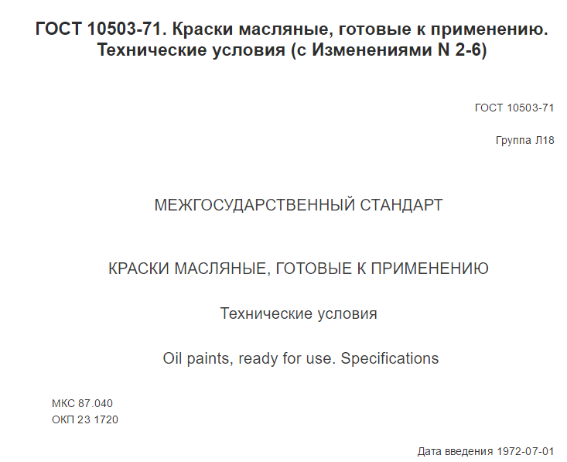
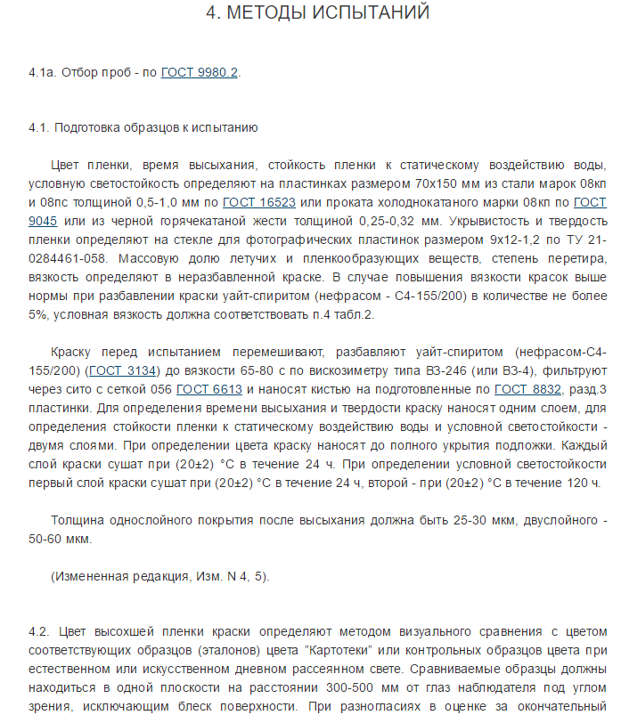
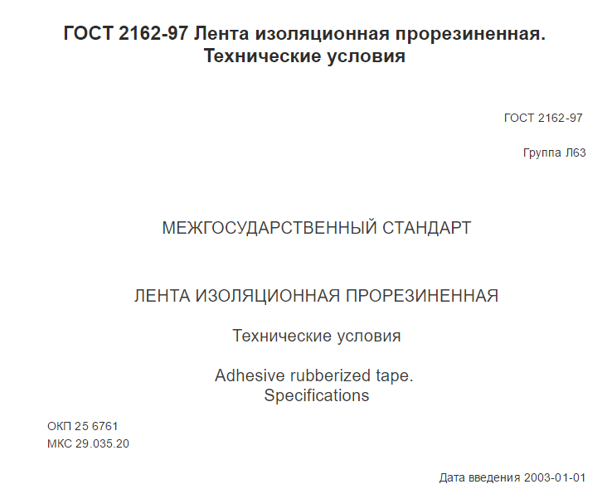

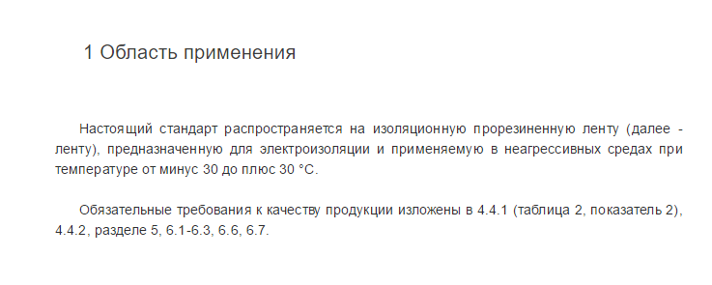

ФЕДЕРАЛЬНАЯ АНТИМОНОПОЛЬНАЯ СЛУЖБА
ПИСЬМО
от 1 июля 2016 г. N ИА/44536/16
ОБ УСТАНОВЛЕНИИ
ЗАКАЗЧИКОМ ТРЕБОВАНИЙ К СОСТАВУ, ИНСТРУКЦИИ ПО ЗАПОЛНЕНИЮ
ЗАЯВКИ НА УЧАСТИЕ В ЗАКУПКЕ
ФАС России в связи с поступающими вопросами и на основании пункта 25 Плана оказания методической помощи территориальным органам ФАС России в 2016 году, утвержденного Приказом ФАС России от 30.03.2016 N 379/16, пункта 5.4 Положения о Федеральной антимонопольной службе, утвержденного постановлением Правительства Российской Федерации от 30.06.2004 N 331, направляет территориальным органам ФАС России для использования в работе информационное письмо о применении Федерального закона от 05.04.2013 N 44-ФЗ "О контрактной системе в сфере закупок товаров, работ, услуг для государственных и муниципальных нужд" (далее - Закон о контрактной системе) в отношении установления заказчиком требований к составу, инструкции по заполнению заявки на участие в закупке.
В соответствии с положениями Закона о контрактной системе заказчик обязан установить в документации о закупке требования к содержанию, составу заявки на участие в закупке и инструкцию по ее заполнению, а при проведении запроса котировок - установить в извещении о проведении запроса котировок форму заявки на участие в запросе котировок.
При этом положения пункта 4 части 1 статьи 50, пункта 2 части 1 статьи 64, пункта 3 части 6 статьи 83 Закона о контрактной системе устанавливают запрет на установление требований, влекущих за собой ограничение количества участников закупки или ограничение доступа к участию в закупке.
В соответствии с частью 2 статьи 33 Закона о контрактной системе документация о закупке должна содержать показатели, позволяющие определить соответствие закупаемых товара, работы, услуги установленным заказчиком требованиям. При этом указываются максимальные и (или) минимальные значения таких показателей, а также значения показателей, которые не могут изменяться.
Неустановление заказчиком надлежащей инструкции по заполнению заявки может привести к возникновению у участников закупок ошибок технического характера при заполнении и формировании своих заявок, что в свою очередь может привести к признанию таких заявок не соответствующими установленным заказчиком требованиям.
1. В целях обеспечения возможности участникам закупки надлежащим образом заполнить заявку и указать требуемые показатели заказчик устанавливает в документации о закупке инструкцию по заполнению заявок, в которой, по мнению ФАС России, целесообразно:
1) указать на раздел и (или) пункт документации о закупке, в котором содержатся показатели, предусмотренные частью 2 статьи 33 Закона о контрактной системе, в отношении которых участники закупки делают предложение в своих заявках;
2) определить, в отношении каких именно показателей заказчиком установлены максимальные и (или) минимальные значения, а также порядок их указания участниками закупки в своих заявках (в виде одного значения показателя или диапазона значений показателя);
3) определить, в отношении каких именно показателей заказчиком установлены значения, которые не могут изменяться, и соответственно подлежат указанию участниками закупки в своих заявках без каких-либо изменений;
4) сопоставить требования технических регламентов, стандартов и иных документов, предусмотренных законодательством Российской Федерации о техническом регулировании (далее - Стандарты), с показателями, значения которых подлежат указанию в заявке (в случае установления заказчиком в документации о закупке требования о соответствии таких показателей
значениям, установленным Стандартами).
2. В случае установления заказчиком в документации, извещении о закупке требований об одновременном соответствии предлагаемых участниками показателей товара как значениям, предусмотренным Стандартом, так и значениям, указанным в документации, извещении о закупке, последние не должны противоречить требованиям Стандарта, а также не должны вводить участников закупки в заблуждение и позволять указать в заявке противоречащие положениям Стандарта показатели и (или) их значения.
Так, например, если показатель в Стандарте определен любым допустимым значением от 10 до 20 единиц, то значения, содержащиеся в документации, извещении о закупке и в отношении которых участники закупки делают свое предложение, не должны:
1) позволять участникам закупки указать в своих заявках значения, которые противоречат требованиям Стандарта, например значение - 5 единиц;
2) вводить участников закупки в заблуждение, предусматривая в документации значения, например от 10 до 30 единиц, которые впоследствии могут рассматриваться комиссией заказчика по осуществлению закупок как соответствующие значениям документации, извещения о проведении закупки, но в свою очередь противоречащие требованиям Стандарта, что повлечет отклонение заявки участника закупки.
3. При установлении заказчиком в документации, извещении о закупке требований к описанию участниками закупки товаров следует учесть, что Закон о контрактной системе не обязывает участника закупки иметь в наличии товар в момент подачи заявки, в связи с чем требования заказчика подробно описать в заявке (путем предоставления показателей и (или) их значений, как в виде одного значения, диапазона значений, так и сохранения неизменного значения) химический состав и (или) компоненты товара, и (или) показатели технологии производства, испытания товара, и (или) показатели, значения которых становятся известными при испытании определенной партии товара после его производства, имеют признаки ограничения доступа к участию в закупке.
ФАС России сообщает территориальным органам ФАС России о необходимости учета позиций, изложенных в настоящем письме, при осуществлении полномочий по контролю в сфере закупок товаров, работ, услуг для государственных и муниципальных нужд.
И.Ю.АРТЕМЬЕВ

